- (константа), защото нарастването на всяка константа е 0.
- (a^{x})′ = a^{x} ln a , в частност, (e^{x})′ = e^{x}
- (log_{a}x)′ = 1/(x ln a) (логаритъм), в частност, (ln x)′ = 1/x
- (xª)′ = ax^{a−1}
- 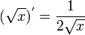
- (sin x)′ = cos x (синус)
- (cos x)′ = −sin x (косинус)
- (tg x)′ = 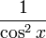 (тангенс)
- (cоtg x)′ = 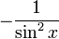 (котангенс)
- (arcsin x)′ = 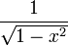 (аркуссинус)
- (arccos x)′ = 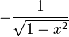 (аркускосинус)
- (arctg x)′ = 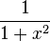 (аркустангенс)
- (arcctg x)′ = 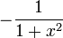 (аркускотангенс)

